Podsumowanie wyników badania ankietowego dot. wynagrodzenia zasadniczego pracowników administracji i obsługi (przedziały wynagrodzeń)
Wynagrodzenie  zasadnicze  w podanych  przedziałach | Liczba osób (w przeliczeniu na etaty) otrzymujących wynagrodzenie zasadnicze w podanych przedziałach | % etatów w danym przedziale do łącznej liczby etatów na  poszczególnych  stanowiskach | Liczba stanowisk | Stanowiska
1100 - 1460 | 7 273 | 14.6% | 2 | SPRZĄTACZKA, OPIEKUN DZIECI I MŁODZIEŻY W CZASIE PRZEWOZU DO SZKOŁY I PRZY PRZEJŚCIU DO SZKOŁY
1120 - 1460 | 2 407 | 4.8% | 1 | WOŹNY
1140 - 1460 | 625 | 1.2% | 2 | STARSZY WOŹNY, POMOC ADMINISTRACYJNA
1160 - 1460 | 2 195 | 4.4% | 3 | PALACZ C.O., SEKRETARKA, POMOC KUCHENNA
1180 - 1480 | 2 139 | 4.3% | 3 | REFERENT , KUCHARZ , KONSERWATOR
1200 - 1500 | 956 | 1.9% | 3 | STARSZY REFERENT, POMOC NAUCZYCIELA, KSIĘGOWA
1220 - 1520 | 97 | 0.2% | 1 | SAMODZIELNY REFERENT
1240 - 1540 | 101 | 0.2% | 1 | SPECJALISTA
1280 - 1580 | 42 | 0.1% | 1 | STARSZY SPECJALISTA
1350 - 1650 | 196 | 0.4% | 2 | SEKRETARZ SZKOŁY, GŁÓWNY SPECJALISTA
1400 - 1700 | 123 | 0.2% | 1 | KIEROWNIK GOSPODARCZY
1550 - 1850 | 266 | 0.5% | 1 | GŁÓWNA KSIĘGOWA
Etaty w przedziałach | 16 420 | 32.9%
Etaty poza przedziałami | 33 563 | 67.1%
Łączna liczba etatów | 49 983 | 100.0%

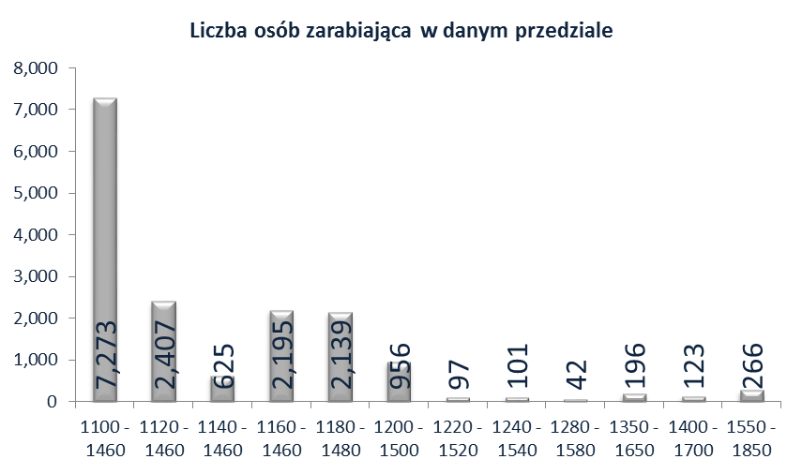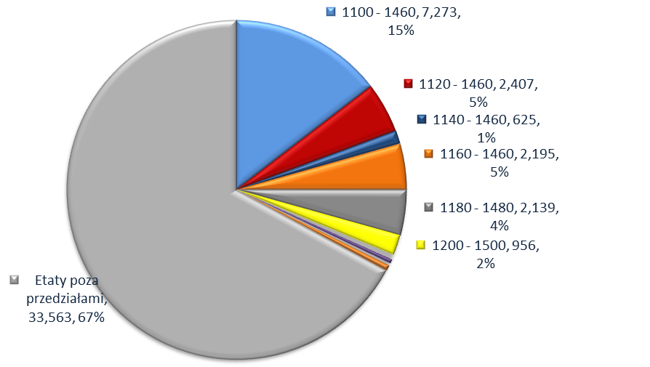

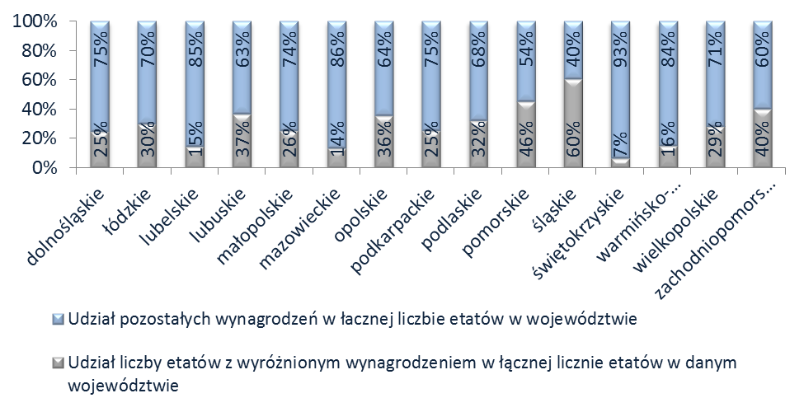

Podsumowanie wyników badania ankietowego dot. wynagrodzenia zasadniczego pracowników administracji i obsługi (stanowiska)
Stanowisko | Liczba osób (w przeliczeniu na etaty) otrzymujących wynagrodzenie zasadnicze w podanych przedziałach | Liczba etatów na danym stanowisku | Udział % liczba etatów z przedziału / liczby etatów ogółem na danym stanowisku | Udział % pozostałe wynagrodzenia / liczby etatów ogółem na danym stanowisku | Udział % liczby etatów na danym stanowisku w łącznej sumie etatów z wyróżnionym wynagrodzeniem | Udział % liczby etatów na danym stanowisku w łącznej sumie etatów | Przedziały wynagrodzeń
SPRZĄTACZKA | 7 130 | 13 758 | 52% | 48% | 43% | 28% | 1100 - 1460
WOŹNY | 2 407 | 5 599 | 43% | 57% | 15% | 11% | 1120 - 1460
POMOC KUCHENNA | 1 699 | 4 039 | 42% | 58% | 10% | 8% | 1160 - 1460
KONSERWATOR | 1 470 | 4 098 | 36% | 64% | 9% | 8% | 1180 - 1480
POMOC NAUCZYCIELA | 838 | 3 136 | 27% | 73% | 5% | 6% | 1200 - 1500
KUCHARZ | 555 | 3 090 | 18% | 82% | 3% | 6% | 1180 - 1480
STARSZY WOŹNY | 489 | 1 850 | 26% | 74% | 3% | 4% | 1140 - 1460
PALACZ C.O. | 385 | 1 091 | 35% | 65% | 2% | 2% | 1160 - 1460
GŁÓWNA KSIĘGOWA | 266 | 2 521 | 11% | 89% | 2% | 5% | 1550 - 1850
SEKRETARZ SZKOŁY | 176 | 1 931 | 9% | 91% | 1% | 4% | 1350 - 1650
OPIEKUN DZIECI I MŁODZIEŻY W CZASIE PRZEWOZU DO SZKOŁY I PRZY PRZEJŚCIU DO SZKOŁY | 143 | 452 | 32% | 68% | 1% | 1% | 1100 - 1460
POMOC ADMINISTRACYJNA | 135 | 412 | 33% | 67% | 1% | 1% | 1140 - 1460
KIEROWNIK GOSPODARCZY | 123 | 1 324 | 9% | 91% | 1% | 3% | 1400 - 1700
REFERENT | 114 | 1 046 | 11% | 89% | 1% | 2% | 1180 - 1480
SEKRETARKA | 111 | 957 | 12% | 88% | 1% | 2% | 1160 - 1460
SPECJALISTA | 101 | 1 635 | 6% | 94% | 1% | 3% | 1240 - 1540
SAMODZIELNY REFERENT | 97 | 1 007 | 10% | 90% | 1% | 2% | 1220 - 1520
KSIĘGOWA | 60 | 695 | 9% | 91% | 0% | 1% | 1200 - 1500
STARSZY REFERENT | 59 | 735 | 8% | 92% | 0% | 1% | 1200 - 1500
STARSZY SPECJALISTA | 42 | 449 | 9% | 91% | 0% | 1% | 1280 - 1580
GŁÓWNY SPECJALISTA | 20 | 159 | 13% | 87% | 0% | 0% | 1350 - 1650
. | 16 420 | 49 983 | 33% | 67% | 100% | 100%

